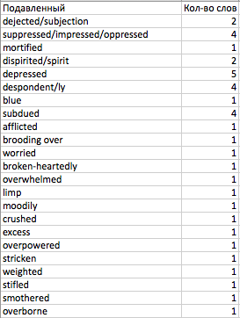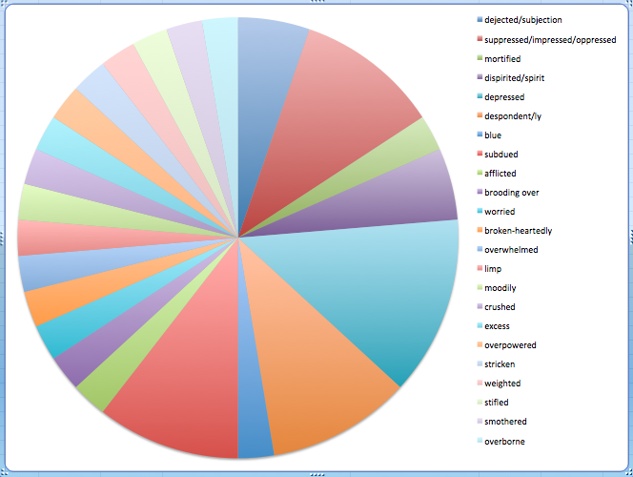Подавленный(всего 43 вхождения, 5 моделей)-лингвоспецифичное слово

Я(всего 150404 вхождения, 0 моделей)-неспецифичное слово

SYSTEM SSD:Users:MoyaPapka:Desktop:Снимок экрана 2018-04-09 в 23.34.27.png

|  |  |  |
| --- | --- | --- |
|  | Подавленный | Я |
| Отношение абсолютной частоты самой частотной модели перевода (F (Mmax)) к количеству различных моделей (NumM); | 0,132 | 150404 |
| Средняя частота вхождений на одну модель (F(O)/NumM, где F (O)-общее кол-во вхождений); | 0,535 | 150404 |
| Отношение абсолютной частоты самой частотной модели перевода к частоте второй (F(Mmax)/F(Msec)); | 1,25 | - |
| Отношение абсолютной частоты самой частотной модели перевода к общему количеству вхождений (F(Mmax)/F(O)); | 0,116 | 1 |

При данном исследовании было выявлено неожиданное разнообразие перевода лингвоспецифичного слова «Подавленный»: 23 варианта перевода. Самым распространенным оказался depressed. При переводе Я не было выявлено ни одной модели, ни одного отклонения перевода от Я.